Introdução
Nos últimos capítulos estudamos como enviar uma mensagem JMS a partir de um código JAVA para o nosso MOM e como depois funciona a entrega da mensagem para um consumidor.
Vimos que dentro do MOM existe um destino que chamamos de Fila e ela depois entrega para um consumidor. Até percebemos que podemos ter mais de um consumidor, só que quando a FILA recebe a mensagem, essa mensagem vai apenas para um dos consumidores. Nunca temos consumidores recebendo a mesma mensagem.
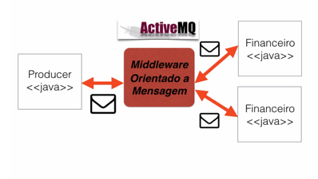
Esse cenário faz todo sentido para sistemas que geram uma Nota Fiscal. Quando um pedido chega na nossa FILA e esse pedido vai para um consumidor que fica gerando Nota Fiscal, ele se torna ocupado, e nesse tempo outro consumidor está disponível para pegar outro pedido. Assim melhoramos a disponibilidade do nosso sistema e até aumentamos o desempenho porque os dois conseguem fazer as tarefas em paralelo e até mesmo distribuídos em máquinas diferentes.

Modelo Publish-Subscriber
Em outros cenários poderíamos querer avisar ao sistema financeiro e também ao meu estoque que um produto foi comprado. Ou seja, nesse caso não basta apenas enviar apenas a mensagem para um consumidor. Essa mensagem deveria chegar nos dois consumidores (sistemas). Neste caso queremos espalhar a mensagem para os nossos consumidores e isso chamamos de Broadcast.
O Producer fica apenas enviando a mensagem para o MOM e ele fica encarregado de entregá-la para vários outros sistemas. Portanto a tarefa do MOM é avisar aos sistemas que estão interessados em escutar ou receber essa mensagem. Para o Producer não importa quantos sistemas serão notificados.
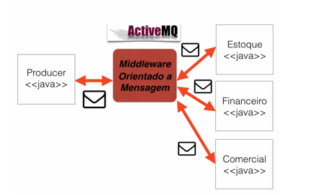
Neste capítulo iremos focar nesse modelo de entrega. Na hora de enviar teremos poucas alterações, o que muda realmente é o modelo de entrega.

Criação do Topic e Producer
Vamos no console de administração do ActiveMQ e entraremos agora em Topics, não mais em Queues. Criaremos um tópico chamado de topico.loja e depois de criado o tópico está disponível para nosso uso.
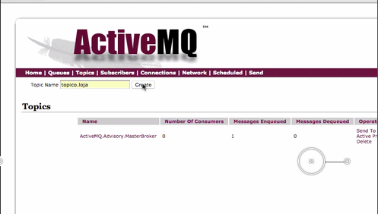
Agora vamos enviar uma mensagem JMS via Java; para isso criamos uma classe TestaProdutorTopico que será semelhante ao TestaProdutor que já tínhamos, inclusive para diferenciar o envio da Fila para o Tópico renomeie a classe TestaProdutor para TestaProdutorFila.
Como sempre, vamos precisar de InitialContext, ConnectionFactory, uma Connection inicializada, uma Session e por último um destino, só que agora o destino não será a fila financeiro. Lembrando que o nome vem do jndi.properties. Vamos modificar esse arquivo para que ele tenha um tópico com o mesmo nome que configuramos no ActiveMQ. O formato de cadastro é:
topic.[jndiName] = [physicalName]COPIAR CÓDIGO
Onde o physicalName é o nome que cadastramos no ActiveMQ e o jndiName o nome para conseguirmos fazer lookup.
Sabendo disso, vamos alterar o nosso properties para:
java.naming.factory.initial = org.apache.activemq.jndi.ActiveMQInitialContextFactory

java.naming.provider.url = tcp://localhost:61616
queue.financeiro = fila.financeiro

# novidade aqui
topic.loja = topico.loja
Vamos alterar o código do TesteProdutorTopico para que o tópico seja "loja" e que enviemos apenas uma mensagem.
// criação da fabrica, conexão e sessão
Destination loja = (Destination) context.lookup("loja");
Vamos rodar essa classe para enviar uma mensagem, não deve ocorrer nenhum erro. E sendo assim, iremos verificar via ActiveMQ no tópico topico.loja que uma mensagem foi recebida. Segue uma vez o código da classe TesteProdutorTopico:
public class TesteProdutorTopico {

public static void main(String[] args) throws Exception {

InitialContext context = new InitialContext();
ConnectionFactory factory = (ConnectionFactory) context.lookup("ConnectionFactory");

Connection connection = factory.createConnection();
connection.start();
Session session = connection.createSession(false, Session.AUTO_ACKNOWLEDGE);

Destination topico = (Destination) context.lookup("loja");
MessageProducer producer = session.createProducer(topico);

Message message = session.createTextMessage("<pedido><id>222</id></pedido>");
producer.send(message);

session.close();
connection.close();
context.close();
}
}
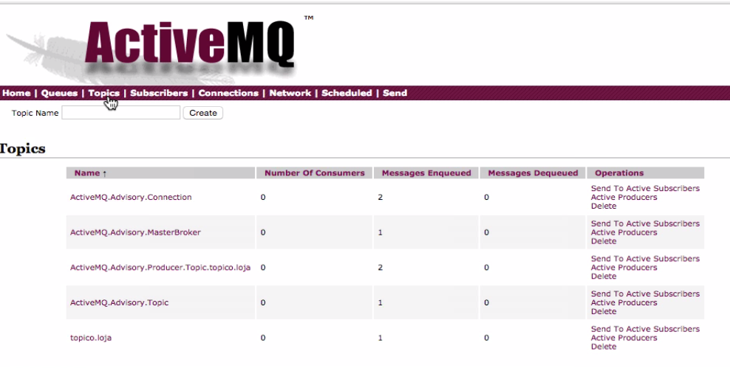
Perceba que o Produtor para Tópicos não é muito diferente do para Fila. O que vai mudar é o modelo de entrega do MOM.
## Criaremos agora nosso TesteConsumidorTopico, que será de forma análoga ao já criado para testar o consumo da Fila. A única coisa que muda é o nome do lookup do destino:
public class TesteConsumidorTopico {

@SuppressWarnings("resource")
public static void main(String[] args) throws Exception {

InitialContext context = new InitialContext();
ConnectionFactory factory = (ConnectionFactory) context.lookup("ConnectionFactory");

Connection connection = factory.createConnection();
connection.start();
Session session = connection.createSession(false, Session.AUTO_ACKNOWLEDGE);

Destination topico = (Destination) context.lookup("loja");
MessageConsumer consumer = session.createConsumer(topico );

consumer.setMessageListener(new MessageListener() {

@Override
public void onMessage(Message message) {

TextMessage textMessage = (TextMessage)message;

try {
System.out.println(textMessage.getText());
} catch (JMSException e) {
e.printStackTrace();
}
}

});

new Scanner(System.in).nextLine();

session.close();
connection.close();
context.close();
}
}
Obs: Renomeie o seu arquivo TestaConsumidor para TestaConsumidorFila, para ficar mais claro no projeto.
Se executamos nesse instante o código aparentemente nenhuma mensagem foi recebida. Execute uma vez e confira. Mesmo resultado, nenhuma mensagem!
##Assinaturas duráveis
O problema é que o tópico não sabe quantos consumidores iremos ter. Isso é diferente da Fila que define que tem de entregar a mensagem para um e tanto faz onde o consumidor esteja ela vai entregar para UM. Um tópico não sabe se vai ter um sistema interessado na mensagem ou vários outros. Em algum lugar o sistema financeiro, ou estoque, deverá avisar ao tópico que está interessado em receber as mensagens desse tópico. Se a gente não faz essa primeira identificação, o tópico não saberá quem são os consumidores para entregar a mensagem. Logo precisamos informá-los ao tópico.
Em no nosso primeiro cenário isso não ocorreu, ou seja quando estávamos offline a mensagem foi perdida. Imagine a aplicação de estoque offline por qualquer motivo e sem dar baixa de um produto quando ela voltasse ao seu estado de ativa, ou online, complicado não é? Portanto é muito importante identificarmos no tópico os consumidores interessados nas mensagens, para que eles possam receber sem perdas.
Vamos adicionar algumas identificações pela classe TestaConsumidorTopico. A primeira é através da Connection passar um identificador, fazemos isso via método setClientID.
//codigo omitido
Connection connection = factory.createConnection();
connection.setClientId("estoque"); //identificar a conexão
//codigo omitido
Além de identificarmos uma conexão devemos identificar o nosso consumidor, porque com um conexão poderíamos ter vários consumidores. Fazemos essa segunda identificação através do método createDurableSubscriber(...) que recebe dois parâmetros: um tópico e um nome (a identificação).
//codigo omitido
MessageConsumer consumer = session.createDurableSubscriber(topico, "assinatura");
//codigo omitido
Execute uma vez o seu TestaConsumidorTopico para que o Tópico receba esse cadastro do consumer. Deixe ele offline após isso. Segue uma vez o código completo desse consumidor:
public class TesteConsumidorTopico {

@SuppressWarnings("resource")
public static void main(String[] args) throws Exception {

InitialContext context = new InitialContext();
ConnectionFactory factory = (ConnectionFactory) context.lookup("ConnectionFactory");

Connection connection = factory.createConnection();
connection.setClientID("estoque");

connection.start();
Session session = connection.createSession(false, Session.AUTO_ACKNOWLEDGE);

Topic topico = (Topic) context.lookup("loja");

MessageConsumer consumer = session.createDurableSubscriber(topico, "assinatura");

consumer.setMessageListener(new MessageListener() {

@Override
public void onMessage(Message message) {

TextMessage textMessage = (TextMessage)message;

try {
System.out.println(textMessage.getText());
} catch (JMSException e) {
e.printStackTrace();
}
}

});

new Scanner(System.in).nextLine();

session.close();
connection.close();
context.close();
}
}

Entrega garantida
Para verificarmos se realmente a mensagem fica guardada para o nosso consumer estoque na assinatura, execute o TestaProdutorTopico uma vez e depois o `TestaConsumidorTopico que estava offline quando a mensagem foi enviada.
Perceba que realmente conseguimos recebê-la!

Testando o broadcast
Uma das funcionalidade que queríamos com o tópico era o de envio via Broadcast, ou seja vários consumidores deveriam receber a mensagem enviada. Para testar esse recebimento vamos criar outro consumidor TestaConsumidorTopicoComercial e renomear o seu TestaConsumidorTopico para TestaConsumidorTopicoEstoque, para identificarmos de maneira clara. A nossa classe nova terá o código similar mas com identificação diferente:
public class TesteConsumidorTopicoComercial {

@SuppressWarnings("resource")
public static void main(String[] args) throws Exception {

InitialContext context = new InitialContext();
ConnectionFactory factory = (ConnectionFactory) context.lookup("ConnectionFactory");

Connection connection = factory.createConnection();
connection.setClientID("comercial");

connection.start();
Session session = connection.createSession(false, Session.AUTO_ACKNOWLEDGE);

Topic topico = (Topic) context.lookup("loja");

MessageConsumer consumer = session.createDurableSubscriber(topico, "assinatura");

consumer.setMessageListener(new MessageListener() {

@Override
public void onMessage(Message message) {

TextMessage textMessage = (TextMessage)message;

try {
System.out.println(textMessage.getText());
} catch (JMSException e) {
e.printStackTrace();
}
}

});

new Scanner(System.in).nextLine();

session.close();
connection.close();
context.close();
}
}
Execute os dois consumidores, fazendo que eles representem um sistema online. Mantenha os dois console abertos. E após isso execute uma vez o seu TestaProdutorTopico. Veja que agora os dois consumidores receberam a mensagem:
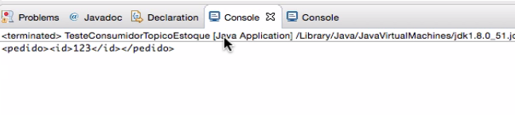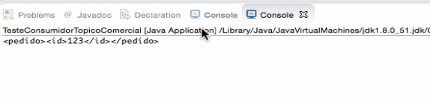
Era exatamente isso que queríamos, vários sistemas recebendo a mesma mensagem. Diferentemente da Fila, que apenas um sistema recebia. Além disso, vimos que o tópico guarda uma mensagem desde que algum consumidor tenha se identificado previamente e ele não tenha conseguido entregá-la.

